День правовой помощи детям
Сегодня в МБОУ СОШ 11 прошёл День правовой помощи детям!
Специалисты различных служб города провели мероприятия, направленные на повышение правовой грамотности и информирование о возможностях системы юридической помощи по вопросам прав детей, опеки, попечительства и детско-родительских отношений.
Чем больше людей будут знать о правах ребенка и будут жить по принципам, которые содержат эти права, тем больше вероятности, что права ребенка будут соблюдаться всеми людьми во всем мире!
Дети имеют право жить со своими родителями и никому не позволено их разлучать! Каждый имеет право на пользование родным языком и культурой, на свободный выбор языка общения, воспитания, обучения и творчества.
Каждый ребенок имеет право на безопасный образ жизни, на охрану жизни и здоровья.
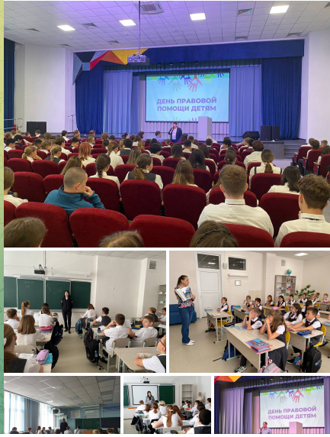
https://t.me/mbousoh11/5273

